圆月弯刀副本攻略
家人们心心念念的青青来啦，现在结婚只能超龄结婚哈，会亏1.5w玄晶，不是特别想娶青青的可以等一个月后正常娶哈。超龄结婚需10瓶醉仙酿及五棵忘忧草，外加一把黄弯刀跟24570玄晶哈
解锁移花宫后，先向南走一步，然后朝西一直走，期间没血了可以停下来回回血。等到出现跳上去后，点击进入副本。
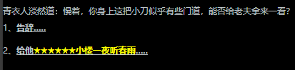
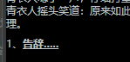
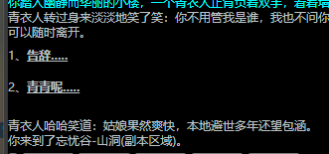
进入副本后，然后点击房间描述中的图画，选项 2 2 1 2 2 1，若遇撞石壁时请装备好武器再点选（武器只能刀或剑哈），直到见到青青，然后青青往哪儿走你就往哪儿走，一路跟到谷底， 提前点击上方的草出现拔出来，青青跳岩石后会出现我也上去和青青小心点两个选项，选择我也上去，然后点拔出来，采到忘忧草，必须手速快或者用脚本辅助。老头出来后，选择挡住他，然后昏迷进谷，醒来后先把黄弯刀精炼到满星并装备上，然后等两分钟去小楼，看见青衣人后先问青青呢，问完之后再点告辞，这时候会跳出给他六星黄小楼的选项，给他看。

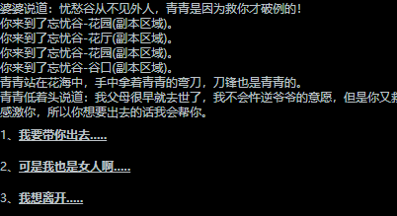
看完之后去谷口找青青，选1，之后回花厅
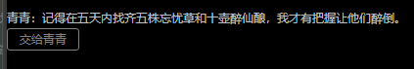
到花厅之后看剧情，给青青五颗忘忧草及十瓶醉仙酿，然后等青青回来。现在只需要等五分钟，五分钟后进出一下房间，青青会回来，继续跟剧情，等青青回来入队。

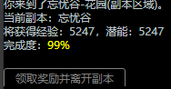
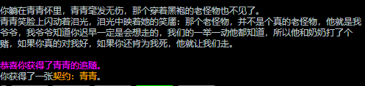
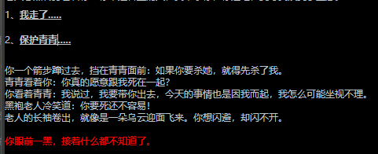
入队后带着青青来谷口，都到这了还有人会自己走吗（doge）。选择保护青青，昏迷30s后就能娶到青青啦，结婚线完成度只有99%，100%应该是砍小楼线。祝各位大佬国庆愉快~

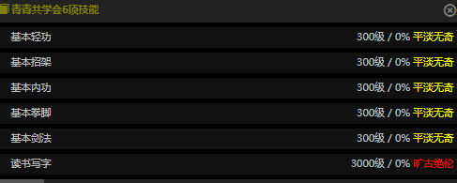
附带青青面板
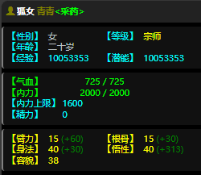

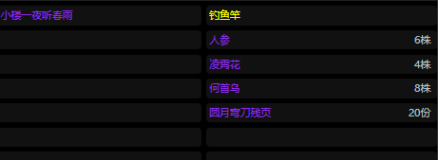

By 五区 胖可小可爱
特别感谢 五区 天尘

